**Мета:** Вивчити особливості роботи з інтерфейсами у JavaFX.

**Обладнання:** ПК, програмне забезпечення Intellij IDEA, методичні вказівки та завдання до лабораторної роботи.

**Завдання.**

1) Алгоритм, який серед заданих трьох чисел a, b, c знаходить максимальне.

[**Код на GitHub**](https://github.com/pro100user15/Java/tree/master/%D0%9F%D1%80%D0%B0%D0%BA%D1%82%D0%B8%D1%87%D0%BD%D0%B5%20%D0%B7%D0%B0%D0%B2%D0%B4%D0%B0%D0%BD%D0%BD%D1%8F%20%E2%84%961)

**Результат виконання :**

1. Код :

@FXML  
*public void* button_click(ActionEvent event) {  
 *try* {  
 *if* (field_a.getText().equals("") || field_a.getText().equals("") || field_a.getText().equals(""))  
 *throw new* IllegalArgumentException("Введіть число!");  
  
 *if* (!field_a.getText().matches("\\d+") || !field_a.getText().matches("\\d+") || !field_a.getText().matches("\\d+"))  
 *throw new* IllegalArgumentException("Введіть число!");  
  
  
 *int* a = Integer.*parseInt*(field_a.getText());  
 *int* b = Integer.*parseInt*(field_b.getText());  
 *int* c = Integer.*parseInt*(field_c.getText());  
  
 Alert alert = *new* Alert(Alert.AlertType.*INFORMATION*);  
 alert.setTitle("Практичне завдання №1");  
 alert.setHeaderText("Завдання :");  
  
 *if*(a > b) {  
 *if*(a > c)  
 alert.setContentText("'a' — найбільше число!");  
 *else* alert.setContentText("'c' — найбільше число!");  
 }*else if*(b > c)  
 alert.setContentText("'b' — найбільше число!");  
 *else* alert.setContentText("'c' — найбільше число!");  
 alert.showAndWait().ifPresent(rs -> {  
 *if* (rs == ButtonType.*OK*) {  
 System.*out*.println("Pressed OK.");  
 }  
 });  
 }  
 *catch* (IllegalArgumentException ex) {  
 Alert alert = *new* Alert(Alert.AlertType.*WARNING*);  
 alert.setTitle("Практичне завдання №1");  
 alert.setHeaderText("Завдання :");  
 alert.setContentText(ex.getMessage());  
 alert.showAndWait().ifPresent(rs -> {  
 *if* (rs == ButtonType.*OK*) {  
 System.*out*.println("Pressed OK.");  
 }  
 });  
 }  
}

Результат :

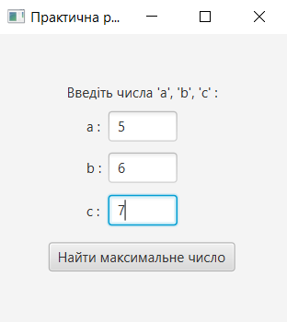

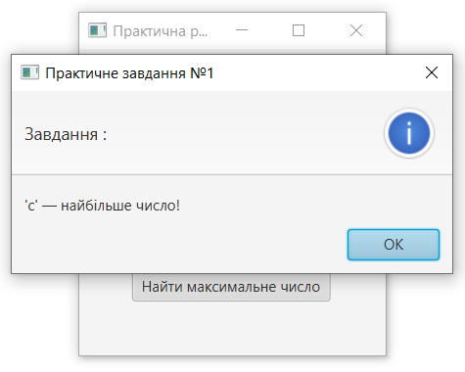

**Висновок:** я вивчити особливості роботи з інтерфейсами у JavaFX.